МДК.01.03. Теоретические основы контроля и анализа функционирования систем автоматического управления.

МДК.01.03.05
5 Нелинейные системы. Основные понятия о нелинейных САУ.
Статические и динамические характеристики типовых нелинейностей.
Структурные схемы. Устойчивость нелинейных САУ. Фазовая плоскость.
Затухающие процессы в устойчивой системе.
Расходящийся переходный процесс на фазовой плоскости. Автоколебательный режим.
Фазовые портреты нелинейных САУ. Методы построения фазовых портретов
Релейные САУ. Регуляторы с постоянной скоростью.
Позиционные регуляторы. Метод припасовывания. Переходные процессы.

Операционные усилители/ Полевые транзисторы / Биполярные транзисторы.
Конденсаторы. Индуктивность. Стабилитроны. Варисторы. Трансформаторы.
Фильтры.

Система автоматического управления (САУ) является нелинейной, если хотя бы один ее конструктивный элемент (или одно ее алгоритмическое звено) описывается нелинейным уравнением.

Особенность нелинейных САУ - САУ, устойчивая при одних значениях начального отклонения, оказывается неустойчивой при других его значениях. Для нелинейных САУ применяют понятия «устойчивость (неустойчивость) в малом», «устойчивость (неустойчивость) в большом», «устойчивость в целом». Система устойчива в малом, если она устойчива только при малых начальных отклонениях. Система устойчива в большом, если она устойчива при больших начальных отклонениях. Система устойчива в целом, если она устойчива при любых отклонениях.

Исследование нелинейных САУ на фазовой плоскости
]. Фазовым пространством называется пространство, по осям координат которого отложены переменные, характеризующие состояние динамической системы. Если движение системы описывается дифференциальным уравнением n-го порядка, то состояние этой системы в любой момент времени можно характеризовать некоторой точкой n-мерного фазового пространства, по осям которого отложены координата системы и (n-1) ее производных. Точка, характеризующая состояние системы в фазовом пространстве, называется изображающей точкой. При движении системы изображающая точка описывает в фазовом пространстве некоторую кривую, называемую фазовой траекторией. Каждому определенному переходному процессу в фазовом пространстве соответствует определенная фазовая траектория. Начальное положение изображающей точки определяется начальными условиями. В установившемся равновесном состоянии системы все производные рассматриваемой переменной равны нулю. Соответствующие этому точки фазового пространства находятся в покое и называются особыми точками. Совокупность фазовых траекторий для всевозможных начальных отклонений называется фазовым портретом системы. По виду фазового портрета системы определяют особые точки и особые траектории, исследуют устойчивость системы и оценивают качество процесса управления.
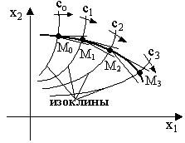
МДК.01.03.05
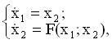
Метод фазовой плоскости используется для исследования нелинейных систем, линейная часть которых описывается дифференциальным уравнением не выше второго порядка, а нелинейный элемент может быть любым. Метод заключается в том, что из уравнений состояния исключается время и определяются уравнения фазовых кривых. Задача значительно упрощается, если нелинейный элемент обладает кусочно-линейной характеристикой. Тогда фазовое пространство разбивается на ряд областей, где работа нелинейной системы описывается обыкновенными линейными уравнениями, на основании которых строятся фазовые траектории. Непрерывность движения изображающей точки на фазовом пространстве (переход из одной области в другую) обеспечивается "сшиванием" по линиям переключения в соответствии с видом нелинейности. При исследовании нелинейных систем высокого порядка их аппроксимируют системами второго порядка с эквивалентным запаздыванием. Уравнение фазовой траектории может быть получено из уравнений состоянияx2 = φ(x1, ci ).

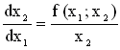

Фазовая траектория нелинейной САУ

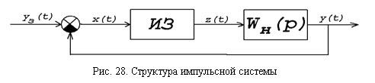

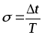
смещение →

Перваяобратная конечная разность

Вторая обратная конечная разность
где k = 1, 2, 3, .....…
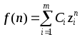
МДК.01.03.05

Согласно Дискретное преобразование Лапласа
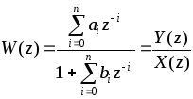
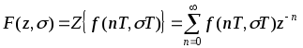
МДК.01.03.05
Пусть

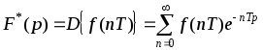

a- абсцисса абсолютной сходимости.

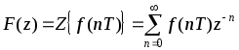

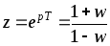

=>
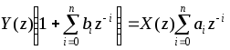

виды нелинейности :
Однозначные нелинейности.
ограничение (насыщение)
переменный коэф. усиления (2 значения )
нечувствительность
нечувствительность и ограничение
Неоднозначные нелинейности
гистерезис
люфт

Статической характеристикой элемента называется зависимость установившихся значений выходной величины от значения величины на входе системы, т.е.
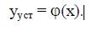

МДК.01.03.05

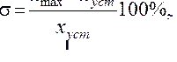
Оценка устойчивости по корням характеристического уравнения.
Оценка устойчивости по корням характеристического уравнения
- характеристическое уравнение
Если корни характеристического уравнения являются вещественными, то САУ будет устойчива, если все они будут отрицательными
Если корни комплексные для устойчивости САУ вещественные части корней должны быть отрицательными
САУ будет находиться на границе устойчивости, если корни будут чисто мнимые, либо будет нулевой корень
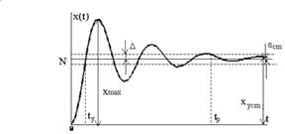

Переходная функция и показатели качества
Используются следующие прямые показатели качества:
1) величина перерегулирования s,
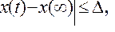
время переходного процесса или время регулирования tp – наименьшее значение времени, после которого имеет место неравенство ∆=0.02...0.05

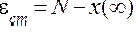
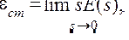
статическая ошибка eсm– величина отклонения установившегося значения регулируемой величины x(¥) от требуемого значенияN

где E(s) – изображение ошибки;
время установления ty – промежуток времени, по истечении которого регулируемая величина первый раз достигает установившегося значения.

МДК.01.03.05

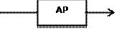
МДК.01.03.05

ε(t)=U-y(t) μ(t) Регулирующее возмущение – μ(t) Оптимальное регулирующее воздействие:

пропорциональное (П) возмущение -
интегральное (И) возмущение -

дифференциальное (Д) возмущение -
ак правило, ограничиваются тремя первыми слагаемыми.
Различают:
· П-закон, И-закон (наиболее распространены)
· ПИ-закон (широкое распространение)
· ПИД-закон
П-регулятор

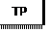

ε(t) μ(t)

ТР – типовой линейный регулятор.
ε(t) = U(t)- y(t) - отклонение регулируемой величины от заданного значения.
μ(t) - регулирующее возмущение.
Для П-регулятора - временные частотные характеристики совпадают с П-звеном.
временные час тотные характеристики совпадают с П-звеном.
ПИД-регулятор.
(Пропорционально-интегрально-дифференциальный регулятор)

μ(t) - кривая разгона (не переходная характеристика)
Диф. Составляющую не рекомендуется применять в САУ, которые работают в условиях случайных помех.
Особенность П-регулятора: регулируемая величина не возвращается к исходному значению.
δст - остаточная неравномерность (статическая ошибка).
МДК.01.03.

Если ε(t)→0 , то и μ(t)→0 и никакого регулирования не будет.
Остаточная неравномерность у П-регуляторов – их недостаток.
МДК.01.03.05

Плюсы – быстродействие и простота П-регулятора.
Теория автоматического управления (лекции) п.п. all.doc 37
Если Кpувеличивается, то величина статической ошибки уменьшается, но ухудшается устойчивость.
И-регулятор

Ти - постоянная интегрирования (настроечный параметр И-регулятора)
Чем больше Δε(t), тем круче пойдет график μ(t), а Ти- const.
Чем меньше и Ти , тем больше регулирующее значение.
Если Ти →∞, то μ(t)→0.
Минусы: действует довольно медленно.

ПИ-регулятор.

П И
П – пропорциональная составляющая
И – интегральная составляющая
Kp - коэффициент усиления
- коэффициент при И-составляющей

ПИ-регулятор – параллельное соединение П- и И-звеньев.
Структура регулятора:

МДК.01.03.

МДК.01.03.05
4.1. Эквивалентные преобразования структурных схем

Структурная схема САУ в простейшем случае строится из элементарных динамических звеньев. Но несколько элементарных звеньев могут быть заменены одним звеном со сложной передаточной функцией. Для этого существуют правила эквивалентного преобразования структурных схем. Рассмотрим возможные способы преобразований.

1. Последовательное соединение (рис.28) - выходная величина предшествующего звена подается на вход последующего. При этом можно записать:
y1 = W1yo; y2 = W2y1; ...; yn = Wnyn - 1 = >
yn = W1W2.....Wn.yo = Wэквyo,
где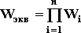
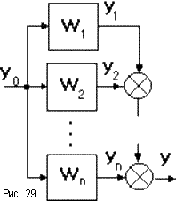
. То есть цепочка последовательно соединенных звеньев преобразуется в эквивалентное звено с передаточной функцией, равной произведению передаточных функций отдельных звеньев.
2. Параллельно - согласное соединение (рис.29) - на вход каждого звена подается один и тот же сигнал, а выходные сигналы складываются. Тогда:

y = y1 + y2 + ... + yn = (W1 + W2 + ... + W3)yo = WэквМДК.01.03.05
yo,
где 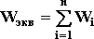.
То есть цепочка звеньев, соединенных параллельно - согласно, преобразуется в звено с передаточной функцией, равной сумме передаточных функций отдельных звеньев.

3. Параллельно - встречное соединение (рис. 30а) - звено охвачено положительной или отрицательной обратной связью. Участок цепи, по которому сигнал идет в противоположном направлении по отношению к системе в целом (то есть с выхода на вход) называется цепью обратной связи с передаточной функцией Wос. При этом для отрицательной ОС:

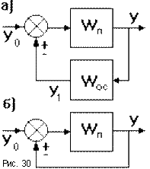
y = Wп
u; y1 = Wосy; u = yo - y1,
следовательно

y = Wпyo - Wпy1 = Wпyo - WпWocy = >

МДК.01.03.05 y(1 + WпWoc) = Wпyo = > y = Wэквyo,
где 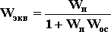.
Аналогично: 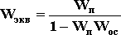 - для положительной ОС.
Если Woc = 1, то обратная связь называется единичной (рис.30б), тогда Wэкв = Wп /(1 ± Wп).
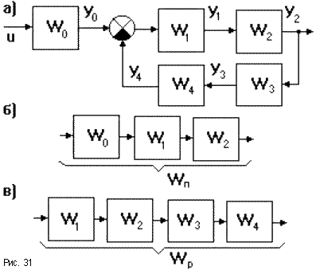
Замкнутую систему называют одноконтурной, если при ее размыкании в какой либо точке получают цепочку из последовательно соединенных элементов (рис.31а). Участок цепи, состоящий из последовательно соединенных звеньев, соединяющий точку приложения входного сигнала с точкой съема выходного сигнала называется прямой цепью (рис.31б, передаточная функция прямой цепи Wп = WoW1W2). Цепь из последовательно соединенных звеньев, входящих в замкнутый контур называют разомкнутой цепью (рис.46в, передаточная функция разомкнутой цепи Wp = W1W2W3W4). Исходя из приведенных выше способов эквивалентного преобразования структурных схем, одноконтурная система может быть представлена одним звеном с передаточной функцией: Wэкв = Wп/(1 ± Wp) - передаточная функция одноконтурной замкнутой системы с отрицательной ОС равна передаточной функции прямой цепи, деленной на единицу плюс передаточная функция разомкнутой цепи. Для положительной ОС в знаменателе знак минус. Если сменить точку снятия выходного сигнала, то меняется вид прямой цепи. Так, если считать выходным сигнал y1 на выходе звена W1, то Wp = WoW1. Выражение для передаточной функции разомкнутой цепи не зависит от точки снятия выходного сигнала.

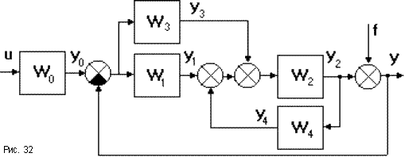
Замкнутые системы бывают одноконтурными и многоконтурной (рис.32).Чтобы найти эквивалентную передаточную функцию для данной схемы нужно сначала осуществить преобразование отдельных участков.

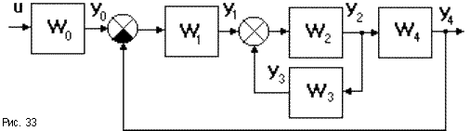
Если многоконтурная система имеет перекрещивающиеся связи (рис.33), то для вычисления эквивалентной передаточной функции нужны дополнительные правила:
4. При переносе сумматора через звено по ходу сигнала необходимо добавить звено с передаточной функцией того звена, через которое переносится сумматор. Если сумматор переносится против хода сигнала, то добавляется звено с передаточной функцией, обратной передаточной функции звена, через которое переносим сумматор (рис.34).

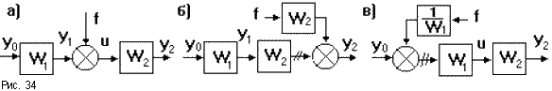

Так с выхода системы на рис.34а снимается сигнал

y2 = (f + yoW1)W2.

Такой же сигнал должен сниматься с выходов систем на рис.34б:

y2 = fW2 + yoW1W2 = (f + yoW1)W2,

и на рис.34в:

y2 = (f(1/W1) + yo)W1W2 = (f + yoW1)W2.

При подобных преобразованиях могут возникать неэквивалентные участки линии связи (на рисунках они заштрихованы).

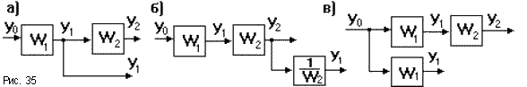

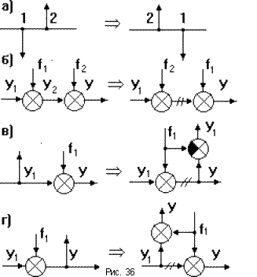
5. При переносе узла через звено по ходу сигнала добавляется звено с передаточной функцией, обратной передаточной функции звена, через которое переносим узел. Если узел переносится против хода сигнала, то добавляется звено с передаточной функцией звена, через которое переносится узел (рис.35). Так с выхода системы на рис.35а снимается сигнал

y1 = yoW1.

МДК.01.03.05 Такой же сигнал снимается с выходов рис.35б:
y1 = yoW1W2/W2 = yoW1
и рис.35в:

y1 = yoW1.

6. Возможны взаимные перестановки узлов и сумматоров: узлы можно менять местами (рис. 36а); сумматоры тоже можно менять местами (рис.36б); при переносе узла через сумматор необходимо добавить сравнивающий элемент (рис.36в: y = y1 + f1 = > y1 = y - f1) или сумматор (рис.36г: y = y1 + f1).
Во всех случаях переноса элементов структурной схемы возникают неэквивалентные участки линии связи, поэтому надо быть осторожным в местах съема выходного сигнала.
При эквивалентных преобразованиях одной и той же структурной схемы могут быть получены различные передаточные функции системы по разным входам и выходам. Так на рис.48 имеется два входа: по управляющему воздействию u и возмущению f при одном выходе y. Такая схема может быть преобразована к одному звену с двумя передаточными функциями Wuy и Wfy.

4.2. САР напряжения генератора постоянного тока

Для примера рассмотрим схему САР напряжения генератора постоянного тока (рис.37).
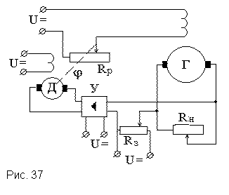
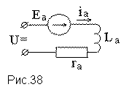
Выведем дифференциальное уравнение исполнительного двигателя постоянного тока. Его схема замещения изображена на рис. 38.

Для якорной цепи справедливо
МДК.01.03.05
уравнение

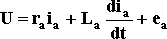.

Если принять, что 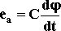, гдеj – угол поворота вала двигателя, то

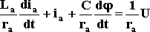,

то есть

,

где 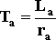 – постоянная времени якорной цепи; 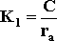, 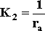 – коэффициенты пропорциональнсти.
Если учесть, что 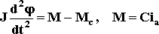, где J – момент инерции якоря, M - электромагнитный момент, Мс – момент сторонних сил, то получим
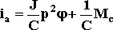.

МДК.01.03.05
МДК.01.03.05
Следовательно 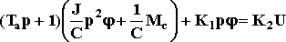 = >
= >
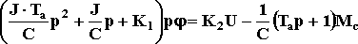 = >
= >
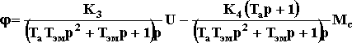 = >
.
Здесь 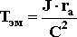 – электромеханическая постоянная времени;
; ; 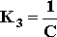; 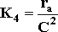 – коэффициенты пропорциональности;
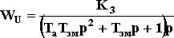, 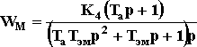 – передаточные функции по напряжению и моменту сторонних сил.
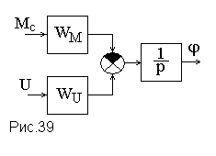
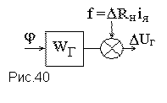
Структурная схема двигателя постоянного тока показана на рис.39.Аналогичным образом выводится передаточная функция генератора постоянного тока, которая с учетом пренебрежения индуктивностью обмотки якоря имеет вид, показанный на рис.40, где

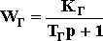. МДК.01.03.
МДК.01.03.
Усилитель можно представить пропорциональным звеном с коэффициентом усиления Kу. В окончательном виде структурная схема САР напряжения генератора постоянного тока показана на рис.41.
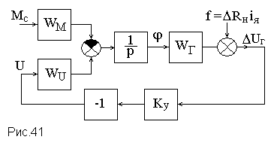
- ВопросыПеречислите типичные схемы соединения звеньев САУ?
- Как преобразовать цепь последовательно соединенных звеньев к одному звену?
- Как преобразовать цепь параллельно соединенных звеньев к одному звену?
- Как преобразовать обратную связь к одному звену?
- Что называется прямой цепью САУ?
- Что называется разомкнутой цепью САУ?
- Как перенести сумматор через звено по ходу и против движения сигнала?
- Как перенести узел через звено по ходу и против движения сигнала?
- Как перенести узел через узел по ходу и против движения сигнала?
- Как перенести сумматор через сумматор по ходу и против движения сигнала?
- Как перенести узел через сумматор и сумматор через узел по ходу и против движения сигнала?
- Что называется неэквивалентными участками линий связи в структурных схемах?

МДК.01.03.05

МДК.01.03.05

Структурные схемы систем автоматического управления
Составление основных уравнений системы автоматического управления во многих случаях может быть значительно облегчено использованием понятия динамических звеньев.
Структурная схема ( Структурная схема САУ, схема САУ )- это изображение системы регулирования в виде совокупности динамических звеньев с указанием связей между ними.
Структурная схема САУ может быть составлена на основе известных уравнений системы, и, наоборот, уравнения системы могут быть получены из структурной схемы. Однако первая задача может иметь различные варианты решения, тогда как вторая задача имеет всегда единственное решение.

Элементы структурных схем
Базовые элементы для построения структурной схемы САУ.
  Наименование | Обозначение на структурной схеме
  Звено с одним входом | 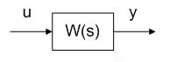
  Звено с двумя входами | 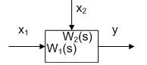
  Узел( разветвление) | 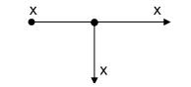
  Наименование | Обозначение на структурной схеме
  Cумматор | 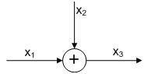
  Элемент сравнения(аналог сумматора) | 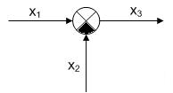

Простейшие сочетания динамических звеньев системы автоматического управления

Наименование  соединения звеньев | Структурная схема | Математическое описание структурной схемы
Последовательное | 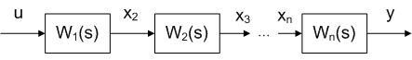  МДК.01.03.05 | Уравнение выхода будет иметь вид:  Результирующая ПФ системы:
Параллельное | 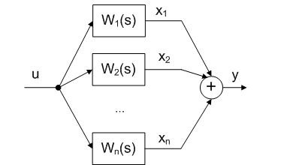 | Уравнение выхода будет иметь вид:  Результирующая ПФ системы:
Обратные связи | САУ с положительной ОС:  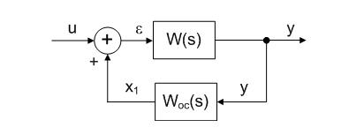 | Уравнение выхода будет иметь вид:  Результирующая ПФ системы:
Обратные связи | САУ с отрицательной ОС:  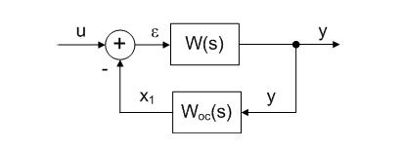 | Уравнение выхода будет иметь вид:  Результирующая ПФ системы:

МДК.01.03.05

МДК.01.03.05

Правила преобразования структурных и линейных систем
Преобразование структурной схемы к удобному виду представляется возможным благодаря гибкости структурных схем. Ниже приведена таблица эквивалентных преобразований структурных схем.
Операция | Исходная схема | Эквивалентная схема
Перестановка сумматоров  или элементов сравнения | 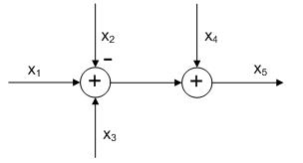 | 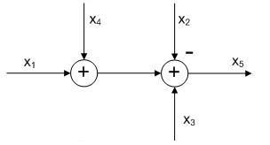
Перестановка звеньев | 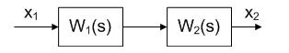 | 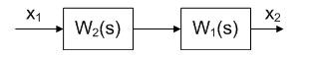
Перенос узла с выхода  на вход сумматора | 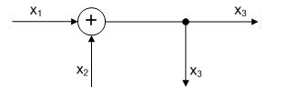 | 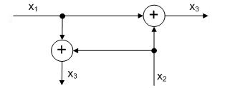
Перенос узла с входа  на выход сумматора | 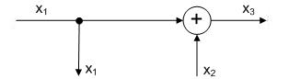 | 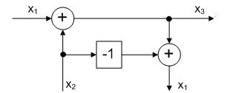
Перенос узла с выхода  на вход звена | 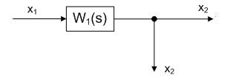 | 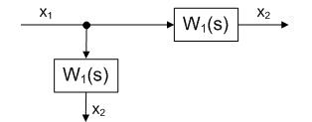
Перенос узла с входа  на выход звена | 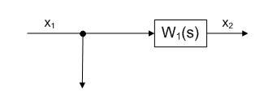 | 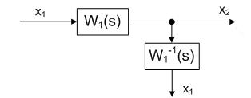
Перенос сумматора с выхода  на вход звена | МДК.01.03.05  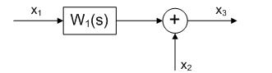 | 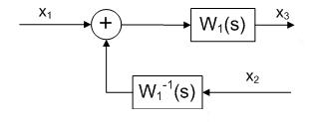
Перенос сумматора с входа  на выход звена | 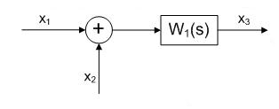 | 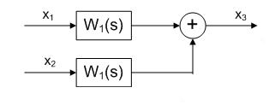
Замена звеньев прямой  и обратной цепей | 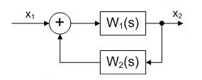 | 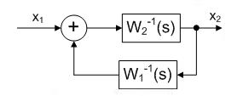
Переход к единичной обратной связи |  | 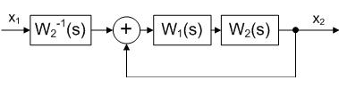

МДК.01.03.05

МДК.01.03.05
Передаточные функции. Примеры типовых звеньев.
Звеном системы называется ее элемент, обладающий определенными свойствами в динамическом отношении. Звенья систем регулирования могут иметь разную физическую основу (электрические, пневматические, механические и др. звенья), но относится к одной группе. Соотношение входных и выходных сигналов в звеньях одной группы описываются одинаковыми передаточными функциями.
Простейшие типовые звенья:
· усилительное,
· интегрирующее,
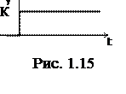
· дифференцирующее,· апериодическое,
· колебательное,
· запаздывающее.
1) Усилительное звено.
МДК.01.03.
Звено усиливает входной сигнал в К раз. Уравнение звена у = К*х, передаточная функция W(s) = К. Параметр К называется коэффициентом усиления.
Выходной сигнал такого звена в точности повторяет входной сигнал, усиленный в К раз (см. рис. 1.15).
Примерами таких звеньев являются: механические передачи, датчики, безынерционные усилители и др.
2) Интегрирующее.
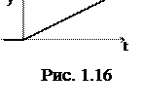
2.1) Идеальное интегрирующее.
Выходная величина идеального интегрирующего звена пропорциональна интегралу входной величины.
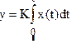
; W(s) = K/S
При подаче на вход звена воздействия выходной сигнал постоянно возрастает (см. рис. 1.16).
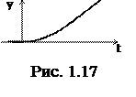
Это звено астатическое, т.е. не имеет установившегося режима.2.2) Реальное интегрирующее.
Передаточная функция этого звена имеет вид:
W(s) = K/(s(ts+1))
Переходная характеристика в отличие от идеального звена является кривой (см. рис. 1.17).
Примером интегрирующего звена является двигатель постоянного тока с независимым возбуждением, если в качестве входного воздействия принять напряжение питания статора, а выходного - угол поворота ротора.

МДК.01.03.05
3) Дифференцирующее.
3.1) Идеальное дифференцирующее.
Выходная величина пропорциональна производной по времени от входной:
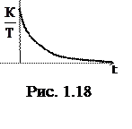
; W(s) = K*s
При ступенчатом входном сигнале выходной сигнал представляет собой импульс (d-функцию).
3.2) Реальное дифференцирующее.
Идеальные дифференцирующие звенья физически не реализуемы. Большинство объектов, которые представляют собой дифференцирующие звенья, относятся к реальным дифференцирующим звеньям. Переходная характеристика и передаточная функция этого звена имеют вид:
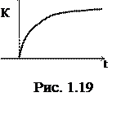
W(s) = Ks/(ts+1) .
4) Апериодическое (инерционное).
Этому звену соответствуют ДУ и ПФ вида:
; W(s) = K/(Ts+1) .
Определим характер изменения выходной величины этого звена при

МДК.01.03.05

подаче на вход ступенчатого воздействия величины х0.
Изображение ступенчатого воздействия: X(s) = Xi/s . Тогда изображение выходной величины:
Y(s) = W(s) X(s) = K/(Ts+1)Xi/s .
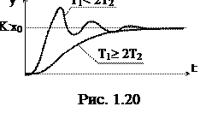
Оригинал первой дроби по таблице: L-1{ } = 1, второй:
L-1{ } = .
Тогда окончательно получаем:
y(t) = K x0 (1 – e(exp(t/T)) ).
Постоянная Т называется постоянной времени.

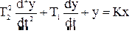
Большинство тепловых объектов являются апериодическими звеньями. Например, при подаче на вход электрической печи напряжения ее температура будет изменяться по аналогичному закону (см. рис. 1.19).5) Колебательное звено имеет ДУ и ПФ вида
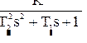
,
W(s) =
При подаче на вход ступенчатого воздействия амплитудой х0 на переходная кривая будет
иметь один из двух видов: апериодический (при Т1 ³ 2Т2) или колебательный (при Т1 < 2Т2).
6) Запаздывающее.
МДК.01.03.05
y(t) = x(t - t), W(s) = e-ts.
Выходная величина у в точности повторяет входную величину х с некоторым запаздыванием t. Примеры: движение груза по конвейеру, движение жидкости по трубопроводу.
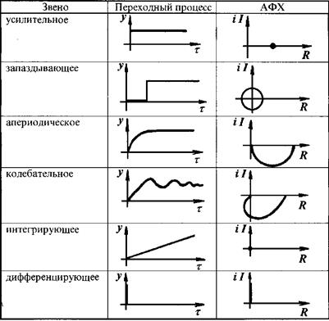

МДК.01.03.05

МДК.01.03.05

МДК.01.03.05
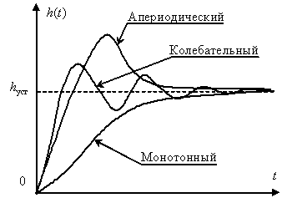
МДК.01.03.
05

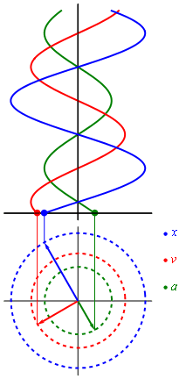

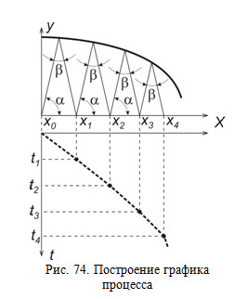

МДК.01.03.05

Типовые фазовые траектории

Для оценки качества нелинейной системы по фазовым траекториям необходимо установить связь между видом процесса в системе и фазовой траекторией. Эта связь устанавливается путем рассмотрения обыкновенной линейной системы второго порядка, для которой можно решить дифференциальное уравнение для процесса в системе и найти выражение для фазовой траектории. Фазовые траектории, полученные для рассматриваемого случая, получили название типовых фазовых траекторий.

Рассмотрим уравнение свободного процесса в обыкновенной линейной системе второго порядка

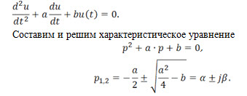

Следовательно, процесс в системе опишется следующим выражением общего вида

где A – постоянная, определяемая из начальных условий.

Получим выражение для фазовой траектории, введя фазовые координаты

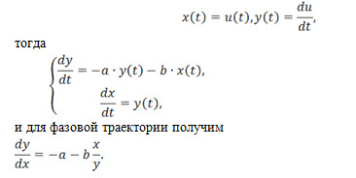

Рассмотрим возможные случаи сочетания процессов и фазовых траекторий.

1. Корни характеристического уравнения комплексные с отрицательной вещественной частью α ± jβ. В этом случае процесс u(t) в системе имеет колебательный характер и является сходящимся (рис. 60, левый график).

МДК.01.03.05
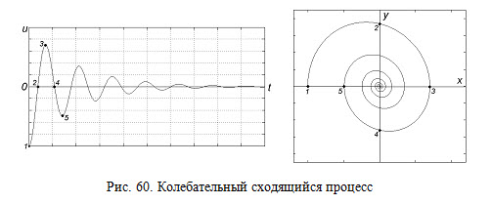МДК.01.03.

В таком процессе амплитуда колебаний и максимальная скорость изменения выходной величины непрерывно убывают, а знак отклонений периодически изменяется, что отображается на фазовой плоскости в виде сходящейся в начало координат спирали (правый график на рис. 60). Цифрами на графиках обозначены точки, соответствующие одной фазе колебаний.

2. Корни характеристического уравнения α ± jβ комплексные с положительной вещественной частью. В этом случае переходный процесс будет колебательным расходящимся (рис. 61).

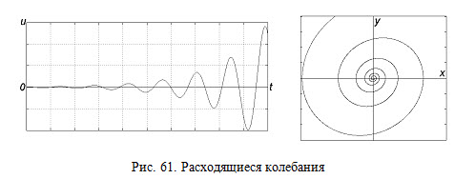

Фазовая траектория в этом случае является расходящейся из начала координат фазовой плоскости спиралью. Начало координат фазовой плоскости является особой точкой фазовых траекторий, поскольку при x = 0 и y = 0 уравнение фазовой траектории становится неопределенным. Для сходящихся спиралевидных фазовых траекторий эта точка получила название устойчивый фокус, а для расходящихся – неустойчивый фокус.

3. Характеристическое уравнение имеет чисто мнимые корни ± jβ (случай представляет чисто теоретический интерес). При чисто мнимых корнях процесс приобретает характер незатухающих колебаний с постоянной амплитудой (рис. 62). Параметры процесса повторяются от колебания к колебанию, что соответствует фазовой траектории в виде замкнутой линии.

МДК.01.03.05

МДК.01.03.05
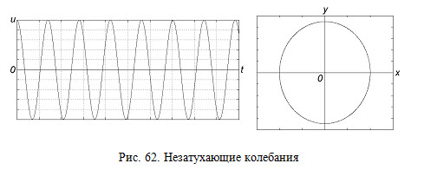
Для замкнутых фазовых траекторий начало координат является центром. Необходимо заметить, что форма замкнутой линии, представляющей фазовую траекторию, может быть на практике любой, в том числе и ломаной линией.
4. Корни характеристического уравнения вещественные отрицательные –α1, –α2. В этом случае колебательная составляющая в описании процесса отсутствует, и свободный процесс является апериодическим сходящимся процессом. Рис. 63 иллюстрирует этот случай. На рис. 63 a) показан сходящийся апериодический процесс при отрицательном начальном возмущении и фазовая траектория, соответствующая этому графику. Стрелка над фазовой траекторией показывает направления движения изображающей точки по ходу процесса. Фазовая траектория стремится в начало координат фазовой плоскости.
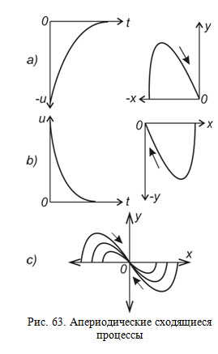
На рис. 63 b) изображен апериодический сходящийся процесс, соответствующий положительному начальному возмущению. Фазовая траектория в этом случае также стремится в начало координат фазовой плоскости, но располагается в другом ее квадранте.Общий вид фазового портрета системы при апериодических сходящихся процессах в ней изображен на рис. 63 c). При изменении знака начального возмущения изменяется квадрант фазовой плоскости, занимаемый фазовой траекторией. Все фазовые траектории стремятся в начало координат фазовой плоскости. Начало координат для таких фазовых траекторий получило название устойчивый узел.
5. Корни характеристического уравнения вещественные положительные α1, α2. Процесс в системе апериодический расходящийся. Любое начальное возмущение системы приводит к неограниченному возрастанию выходной величины во времени.

В ходе процесса выходная величина и скорость ее изменения непрерывно увеличиваются по абсолютному значению. На фазовой траектории эта особенность наблюдаемого процесса отобразится непрерывным удалением изображающей точки от начала координат. Следовательно, фазовые траектории будут представлять собой линии, расходящиеся из начала координат фазовой плоскости. Разному знаку начального возмущения системы будут соответствовать фазовые траектории, расположенные в разных квадрантах фазовой плоскости.
Процессы и соответствующие им фазовые траектории для этого случая показаны на рис. 64. Рис. 64 a) соответствует отрицательному начальному возмущению. На графиках это возмущение принято малым и начальное отклонение выходной величины близко к нулю. Выходная величина со временем неограниченно возрастает в сторону отрицательных отклонений и увеличивается скорость изменения выходной величины
(отрицательная скорость).
МДК.01.03.05

МДК.01.03.05
Поскольку для процесса выходная величина и скорость ее изменения остаются отрицательными, то фазовая траектория будет располагаться в третьем квадранте фазовой плоскости.

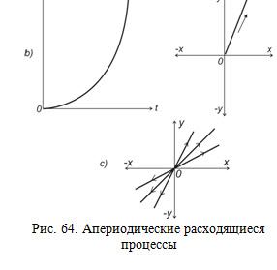
При положительном начальном возмущении (рис. 64 b) отклонение выходной величины и скорость ее изменения неограниченно возрастают с течением времени. Соответственно изображающая точка на фазовой траектории удаляется от начала координат фазовой плоскости. Поскольку и выходная величина и скорость ее изменения остаются положительными, то фазовая траектория располагается в первом квадранте фазовой плоскости.
Обобщенный фазовый портрет системы при апериодических расходящихся процессах в ней показан на рис. 64 c). Фазовые траектории соответствуют линиям, расходящимся из начала координат фазовой плоскости. В первом квадранте располагаются фазовые траектории, соответствующие положительным начальным отклонениям, в третьем – отрицательным начальным отклонениям. Начало координат фазовой плоскости является в этом случае неустойчивым узлом.

6. Корни характеристического уравнения вещественные и имеют разный знак (один корень отрицателен, другой положителен). Система в этом случае неустойчива и процесс в ней является апериодическим расходящимся. Однако из-за влияния отрицательного корня начальный участок процесса имеет сходящийся характер (рис. 65).

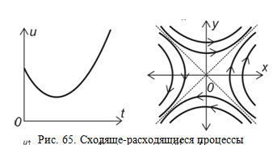

На начальном этапе процесс сходится до некоторого минимального значения выходной величины. После достижения минимума процесс неограниченно расходится. При разных начальных возмущениях будут изменяться знаки отклонений выходной величины и скорости ее изменения.
Фазовые траектории, подобно переходным процессам, будут иметь начальный участок, сходящийся к началу координат фазовой плоскости, и второй участок, на котором фазовая траектория удаляется от начала координат в бесконечность. Пунктирные прямые на фазовой плоскости (рис. 65) являются границами между фазовыми траекториями, соответствующими различающимся процессам.
Фазовые траектории подобного вида иногда называют седлообразными. Начало координат фазовой плоскости для седлообразных фазовых траекторий называют седло. Седло всегда неустойчиво.

При анализе нелинейной системы методом фазовых траекторий строят фазовый портрет системы. Затем, используя описанные выше связи между видом фазовой траектории и процессом в системе, делают заключение о характере процессов в системе.
МДК.01.03.05

Операционные усилители – эл. Элемент обеспечивающий базовую возможность построения АСУ.

В википедия посмотрите...

Полевые транзисторы– посмотрите в википедия....
Биполярные транзисторы– посмотрите в википедия....

